Uitwerkingen MULO-A Meetkunde 1947 Algemeen

Opgave 1

(bissectrice)
(verwisselende binnenhoeken; tegenwoordig Z-hoeken)

Uit bovenstaande gelijkheden volgt dat , zodat driehoek PAE gelijkbenig is.
Volmaakt analoog geldt dit voor driehoek AFP.
Conclusie:

Opgave 2

De hoeken van driehoek ABC zijn resp. 30⁰, 60⁰ en 90⁰.
Met BD als bissectrice volgt hier uit dat de drie gemarkeerde hoeken elk 30⁰ zijn.
Daar gegeven is dat BD = 20, volgt dan CD = 20 en AD = 10 en AB =
De gevraagde oppervlakte is dan .

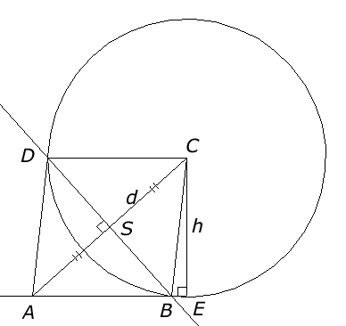
Opgave 3.

Met de gegeven lengten van diagonaal en de hoogte kunnen we construeren. De middelloodlijn van AC snijdt de lijn door A en E in B. Verbind nu B met C. Omdat B op de middelloodlijn van AC ligt hebben dus de zijden AB en BC gelijke lengten. De cirkel met middelpunt C en een straal gelijk aan AB snijdt de middelloodlijn van AC naast het punt B ook in D. Verbind nu nog A met D.

Opgave 4

Uit de machtsstelling volgt en dus .
De stelling van Pythagoras levert daarna op en dan
De straal van de cirkel is dus .

